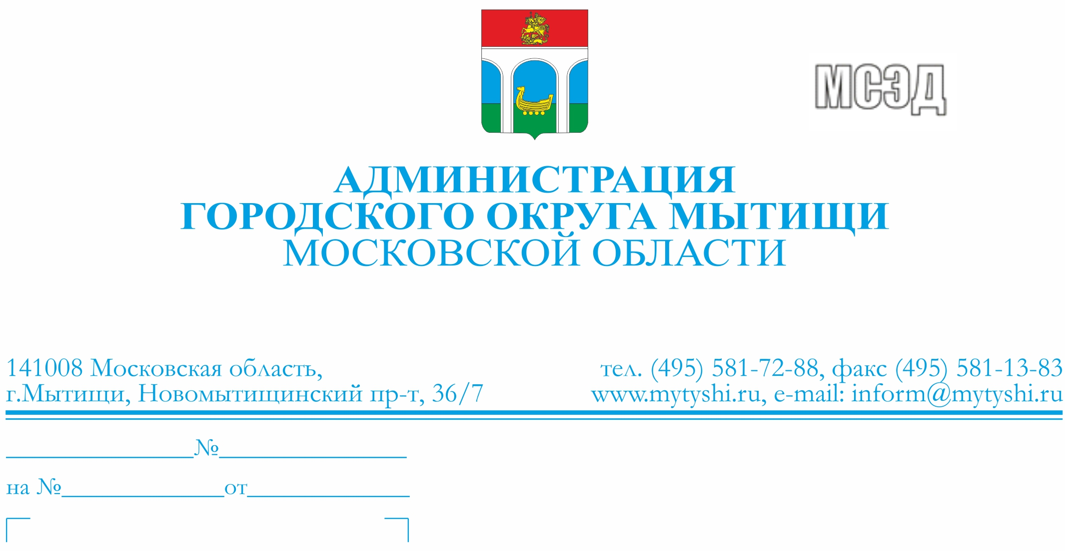

Комитет по конкурентной
политике Московской области

Для организации и проведения аукциона в электронной форме на право заключения договора аренды недвижимого имущества, а именно: нежилого здания с кадастровым номером 50:12:0000000:50778, нежилого здания с кадастровым номером 50:12:0000000:50790, нежилого здания с кадастровым номером 50:12:0000000:51934, земельного участка с кадастровым номером 50:12:0090221:17951, Администрация направляет следующую информацию.
1. Нежилое здание с кадастровым номером 50:12:0000000:50778, наименование – техническое здание; количество этажей, в том числе подземных этажей: 3, в том числе подземных 0, общей площадью 1188,5 кв.м, расположенное по адресу: Московская область, Мытищинский район, г. Мытищи-16, в/г 5/10.
В отношении указанного нежилого здания договоры аренды и безвозмездного пользования не заключены, здание юридически и фактически свободно и не занято другими лицами.
Физический износ нежилого здания составляет 65% (менее 80%), в соответствии с Заключением ООО «Адэра» № АД-28.25-СЭ/2 от 08.04.2025 по результатам обследования нежилого здания.
Фактическое состояние нежилого здания с кадастровым номером 50:12:0000000:50778 соответствует фотоматериалам и технической документации.
2. Нежилое здание с кадастровым номером 50:12:0000000:50790, наименование - техническое здание; количество этажей, в том числе подземных этажей: 2, в том числе подземных 0, общей площадью 1464,1 кв.м., расположенное по адресу: Московская область, Мытищинский район, г. Мытищи-16, в/г 5/10.
В отношении указанного нежилого здания договоры аренды и безвозмездного пользования не заключены, здание юридически и фактически свободно и не занято другими лицами.
Физический износ нежилого здания составляет 65% (менее 80%), в соответствии с Заключением ООО «Адэра» № АД-28.25-СЭ/1 от 08.04.2025 по результатам обследования нежилого здания.
Фактическое состояние нежилого здания с кадастровым номером 50:12:0000000:50790 соответствует фотоматериалам и технической документации.
3. Нежилое здание с кадастровым номером 50:12:0000000:51934, наименование - техническое здание; количество этажей, в том числе подземных этажей: 1, в том числе подземных 0, общей площадью 70,9 кв.м., расположенное по адресу: Московская область, г. Мытищи-16, в/г 5/10.
В отношении указанного нежилого здания договоры аренды и безвозмездного пользования не заключены, здание юридически и фактически свободно и не занято другими лицами.
Физический износ нежилого здания составляет 90%, в соответствии с Заключением ООО «Адэро» № АД-28.25-СЭ/3 от 08.04.2025 по результатам обследования нежилого здания).
Фактическое состояние нежилого здания с кадастровым номером 50:12:0000000:51934 соответствует фотоматериалам и технической документации.
4. Земельный участок с кадастровым номером 50:12:0090221:17951 площадью 12628 кв.м., категория земель – земли населенных пунктов, вид разрешенного использования – производственная деятельность, местоположение: Московская область, городской округ Мытищи.
На Земельном участке расположены объекты капитального строительства:
- нежилое здание с кадастровым номером 50:12:0000000:50778;
- нежилое здание с кадастровым номером 50:12:0000000:50790;
- нежилое здание с кадастровым номером 50:12:0000000:51934.
На земельном участке расположены бетонные столбы; шахта водопроводного колодца (не рабочая).
Согласно письму АО «Мособлэнерго» от 29.05.2026 № 10-5515/26, в границах земельного участка расположены:
- высоковольтная кабельная линия направлением РТП 810 - КПП 807;
- высоковольтная кабельная линия направлением РТП 810 -оп. с РЛНД (КПП-805, КПП-806);
- высоковольтная кабельная линия направлением РТП 810 - ТП-551;
- низковольтные кабельные линии на ж/д №4, ж/д №5.
Иные объекты (здания, строения, сооружения, объекты незавершенного
строительства) на земельном участке отсутствуют. Ограждение (забор) находится за границами земельного участка.
В отношении земельного участка не заключены договора на размещение
нестационарных торговых объектов (далее – НТО), не выданы и не планируются
к выдаче разрешения на размещение НТО.
В отношении земельного участка договоры безвозмездного пользования
и аренды не заключены, фактическое состояние соответствует фотоматериалам
и технической документации.

Заместитель Главы Администрации А.С. Швыряев

Колесник А.А.
8(495)581-61-05

